ОСГБУСОССЗН «ОБЛАСТНОЙ СОЦИАЛЬНО-РЕАБИЛИТАЦИОННЫЙ ЦЕНТР ДЛЯНЕСОВЕРШЕННОЛЕТНИХ»

Информационный материал для педагогов

по теме

«Разработка и использование интерактивных презентаций»

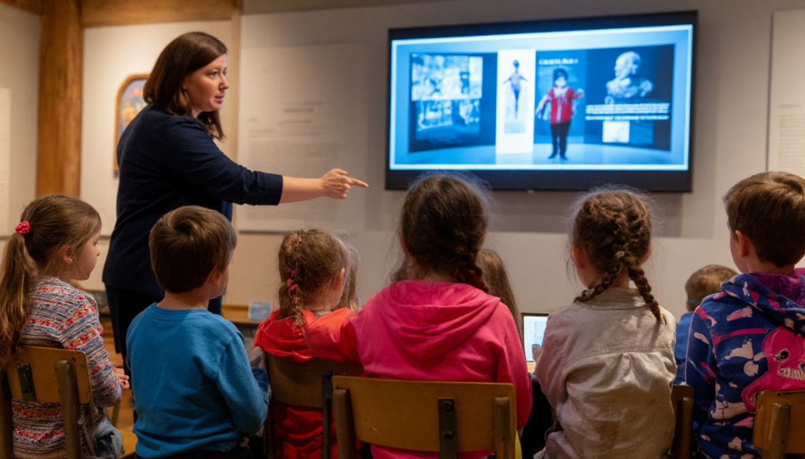

Автор-составитель: Погорелова
Татьяна Владимировна
методист ОСГБУСОССЗН «Областной
социально-реабилитационный центр для
несовершеннолетних»

Белгород 2025 г.
В современном образовательном процессе интерактивные презентации становятся незаменимым инструментом для педагогов. Они позволяют сделать обучение более наглядным, динамичным и интересным. В данном материале мы рассмотрим основные принципы разработки и использования интерактивных презентаций, а также практические рекомендации по их созданию.

Основные понятия и принципы разработки интерактивных презентаций

Интерактивная презентация — это мультимедийный продукт, который позволяет пользователям взаимодействовать с его содержанием. Это может включать в себя возможность выбора пути просмотра, ответы на вопросы, выполнение заданий и т. д.
Основные принципы разработки интерактивных презентаций:
    - чёткость и лаконичность изложения материала;
    - использование разнообразных мультимедийных элементов (изображения, видео, аудио);
    - адаптивность дизайна для различных устройств.

Цели и задачи интерактивных презентаций
Цели интерактивных презентаций могут варьироваться в зависимости от мероприятия и возраста воспитанников. Однако общими задачами являются:
    - повышение мотивации и интереса к материалу;
    - улучшение понимания и запоминания материала;
    - развитие навыков критического мышления и анализа;
    - формирование умений работы с информацией.

Этапы разработки интерактивной презентации:
    - определение цели и задач презентации;
    - сбор и анализ информации;
    - выбор структуры и дизайна;
    - создание мультимедийных элементов;
    - тестирование и корректировка.

Инструменты для разработки интерактивных презентаций
Популярные программы и приложения
    - PowerPoint (Microsoft Office);
    - Prezi;
    - Canva;
    - Google Slides;
    - Adobe Spark
Преимущества и недостатки каждого инструмента
    - PowerPoint — широко распространённый инструмент, удобный для создания классических презентаций. Однако может быть ограничен в возможностях для создания интерактивных элементов.
    - Prezi — позволяет создавать динамичные и нелинейные презентации. Однако требует больше времени на освоение.
    - Canva — удобный инструмент для создания визуального контента. Однако может быть ограничен в возможностях для создания интерактивных заданий.
    - Google Slides — бесплатный онлайн-инструмент, удобный для совместной работы. Однако может быть ограничен в возможностях для создания сложных интерактивных элементов.
    - Adobe Spark — мощный инструмент для создания профессионального контента. Однако требует оплаты за некоторые функции.
Рекомендации по выбору инструмента
    - учитывайте цели и задачи презентации;
    - оцените свои навыки работы с программами;
    - рассмотрите возможности совместной работы и публикации презентаций в интернете.

3. Структура и дизайн интерактивных презентаций
Основные элементы структуры:
    - введение (цель и задачи презентации);
    - основная часть (изложение материала);
    - заключение (выводы и рекомендации);
    - вопросы и задания для проверки понимания.
Принципы дизайна:
    - простота и лаконичность;
    - использование контрастных цветов и шрифтов;
    - соблюдение единого стиля оформления;
    - адаптивность дизайна.

4. Создание интерактивных элементов
Типы интерактивных элементов
    - вопросы и ответы;
    - задания на выбор ответа;
    - интерактивные диаграммы и схемы;
    - игры и викторины.
Практические рекомендации по созданию
    - используйте готовые шаблоны и шаблоны интерактивных элементов;
    - экспериментируйте с различными типами интерактивных элементов для определения наиболее подходящих для вашего материала;
    - обеспечьте чёткость и однозначность формулировок вопросов и заданий.

5.Особенности разработки интерактивных презентаций для младших школьников, подростков и старшеклассников
Разработка интерактивных презентаций для разных возрастных групп требует учёта специфических особенностей восприятия информации, уровня развития когнитивных навыков и интересов. Рассмотрим особенности разработки интерактивных презентаций для младших школьников, подростков и старшеклассников.
Младшие школьники
Младшие школьники (1–4 классы) отличаются непосредственностью восприятия и живым интересом к новому. Они легко вовлекаются в игровой процесс, поэтому интерактивные презентации для них должны быть насыщены яркими визуальными образами, анимацией и интерактивными элементами.
Визуальные образы. Используйте красочные иллюстрации, фотографии и схемы. Например, при изучении темы «Животные» можно использовать изображения животных в их естественной среде обитания. Это поможет детям лучше запомнить информацию и развить интерес к природе.
Анимация. Анимационные элементы могут сделать презентацию более динамичной и интересной. Например, можно использовать анимацию для появления новых объектов на слайде или для демонстрации процессов. Однако важно не перегружать презентацию анимацией, чтобы не отвлекать внимание детей.
Интерактивные элементы. Включите в презентацию задания на соответствие, пазлы или игры на запоминание. Например, после просмотра слайдов с информацией о животных можно предложить детям собрать пазл с изображением животного или выбрать правильный ответ на вопрос о его среде обитания.
Короткие и простые объяснения. Используйте простой и понятный язык. Структурируйте информацию на слайдах небольшими блоками, чтобы детям было легче её воспринимать. Например, при объяснении нового понятия можно использовать определение, пример и иллюстрацию.

Подростки
Подростки (5–9 классы) уже обладают более развитыми когнитивными навыками и способны к более глубокому анализу информации. Они также более критичны к содержанию и форме подачи информации.
Интерактивные опросы и голосования. Включите в презентацию интерактивные опросы или голосования, чтобы вовлечь подростков в обсуждение темы. Например, после просмотра слайдов о социальных проблемах можно предложить подросткам проголосовать за наиболее актуальную проблему или высказать своё мнение в опросе.
Мультимедийные элементы. Используйте видео и аудио для иллюстрации сложных понятий или для создания эмоциональной атмосферы. Например, при изучении исторических событий можно использовать видеофрагменты, чтобы показать, как это событие происходило в реальности.
Обсуждение и дебаты. Включите в презентацию вопросы для обсуждения или темы для дебатов. Это поможет подросткам развить навыки критического мышления и аргументации. Например, после просмотра слайдов о правах человека можно предложить подросткам обсудить, какие права они считают наиболее важными и почему.
Структурированность и логичность. Подростки ценят структурированность и логичность изложения. Используйте заголовки, подзаголовки и списки для организации информации. Например, при изучении научного текста можно использовать заголовки для каждой основной идеи и списки для перечисления фактов.
Старшеклассники
Старшеклассники (10–11 классы) обладают более развитыми когнитивными навыками и способны к более глубокому анализу и синтезу информации. Они также стремятся к самостоятельности и критическому мышлению.
Исследовательские задания. Включите в презентацию задания, требующие исследовательской деятельности. Например, после изучения исторических событий можно предложить старшеклассникам провести исследование о влиянии этих событий на современное общество.
Интеграция с школьными предметами. Используйте межпредметные связи для более глубокого понимания темы. Например, при изучении литературы можно использовать исторические факты или биографические данные автора для более глубокого понимания произведения.
Глубокий анализ и аргументация. Старшеклассники ценят глубокий анализ и аргументацию. Используйте сложные вопросы для обсуждения и задания на развитие критического мышления. Например, после просмотра слайдов о социальных проблемах можно предложить старшеклассникам проанализировать причины этих проблем и предложить пути их решения.
При разработке интерактивных презентаций важно учитывать возрастные особенности школьников, чтобы сделать процесс обучения более эффективным и интересным. Использование ярких визуальных образов, анимации, интерактивных элементов, структурированности и логичности изложения поможет сделать презентацию более привлекательной и понятной для каждой возрастной группы.

Заключение
Интерактивные презентации — это мощный инструмент, который может сделать обучение более интересным и эффективным. Однако для успешного использования интерактивных презентаций необходимо тщательно продумать их структуру, дизайн и содержание. Надеемся, что данный материал поможет вам в разработке и использовании интерактивных презентаций в вашей педагогической практике.

